ЧЕЛЯБИНСКАЯ ОБЛАСТЬ

АДМИНИСТРАЦИЯ
ЗЛАТОУСТОВСКОГО ГОРОДСКОГО ОКРУГА
РАСПОРЯЖЕНИЕ

29.05.2026 г. | № | 1763-р/АДМ
г. Златоуст
О проведении аукциона на право заключения договора аренды земельного участка, по продаже земельного участка

На основании статей 39.11, 39.12, 39.13 Земельного кодекса Российской Федерации:
1. Провести аукцион на право заключения договора аренды земельных участков:
1) Земельный участок с кадастровым номером 74:25:0201304:350,
с рыночной стоимостью ежегодной арендной платы 51 780 рублей,
площадью 52 303 кв. метра, расположенного по адресному ориентиру: Российская Федерация, Челябинская область, г. Златоуст, южнее земельного участка с кадастровым номером 74:25:0201304:349. Разрешённый вид использования земельного участка – отдых (рекреация);
2) Земельный участок с кадастровым номером 74:25:0308707:1193,
с кадастровой стоимостью 37 455,48 рублей, площадью 36 кв. метров, расположенного по адресному ориентиру: Российская Федерация, Челябинская область, г. Златоуст, западнее земельного участка с кадастровым номером 74:25:0308707:1190. Разрешённый вид использования земельного участка - размещение гаражей для собственных нужд;
3) Земельный участок с кадастровым номером 74:25:0308707:1192,
с кадастровой стоимостью 46 819,35 рублей, площадью 45 кв. метров, расположенного по адресному ориентиру: Российская Федерация, Челябинская область, город Златоуст, западнее земельного участка с кадастровым номером 74:25:0308707:1190. Разрешённый вид использования земельного
участка – размещение гаражей для собственных нужд;
4) Земельный участок с кадастровым номером 74:25:0306503:4,
с кадастровой стоимостью 13 903 081,8 рублей, площадью 17 729 кв. метров, расположенного по адресному ориентиру: Челябинская область, г. Златоуст, район станции Уржумка, г. Лысая. Разрешённый вид использования земельного участка - для строительства гостиничного комплекса;
5) Земельный участок с кадастровым номером 74:25:0303214:58,
с кадастровой стоимостью 203 695,36 рублей, площадью 128 кв. метров, расположенного по адресному ориентиру: Российская Федерация, Челябинская область, г. Златоуст, ул. им. Н.Б. Скворцова, д. 22. Разрешённый вид использования земельного участка – деловое управление;
6) Земельный участок с кадастровым номером 74:25:0307205:1939,
с кадастровой стоимостью 1 555 411 рублей, площадью 1 300 кв. метров, расположенного по адресному ориентиру: Челябинская область, г. Златоуст,
ул. Олимпийская, между жилыми домами № 9 и № 15. Разрешённый вид использования земельного участка - деловое управление;
7) Земельный участок с кадастровым номером 74:25:0307006:502,
с кадастровой стоимостью 1 358 785,38 рублей, площадью 4 902 кв. метра, расположенного по адресному ориентиру: Российская Федерация, Челябинская область, г. Златоуст, северо-восточнее земельного участка с кадастровым номером 74:25:0310003:427. Разрешённый вид использования земельного участка - складские площадки.
2. Провести аукцион по продаже земельных участков:
1) Земельный участок с кадастровым номером 74:25:0308103:775,
с рыночной стоимостью 37 555 рублей, площадью 203 кв. метра, расположенного по адресному ориентиру: Российская Федерация, Челябинская область, г. Златоуст, южнее земельного участка с кадастровым номером 74:25:0308103:43. Разрешённый вид использования земельного участка - благоустройство территории;
2) Земельный участок с кадастровым номером 74:25:0305702:434,
с рыночной стоимостью 124 110 рублей, площадью 630 кв. метров, расположенного по адресному ориентиру: Российская Федерация, Челябинская область, город Златоуст, северо-западнее земельного участка с кадастровым номером 74:25:0000000:15131. Разрешённый вид использования земельного участка - благоустройство территории;
3) Земельный участок с кадастровым номером 74:25:0308104:699,
с рыночной стоимостью 138 380 рублей, площадью 748 кв. метров, расположенного по адресному ориентиру: Российская Федерация, Челябинская область, город Златоуст, северо-восточнее земельного участка с кадастровым номером 74:25:0308104:698. Разрешённый вид использования земельного участка - благоустройство территории;
2. Пресс-службе Администрации Златоустовского городского округа (Семёнова А.Г.) разместить настоящее распоряжение на официальном сайте Златоустовского городского округа в сети «Интернет» в течение десяти дней
со дня его подписания.
3. Организацию выполнения настоящего распоряжения возложить
на председателя Комитета по управлению имуществом Златоустовского городского округа Турову Е.В.
4. Контроль за выполнением настоящего распоряжения оставляю
за собой.

Заместитель Главы  Златоустовского городского округа по инфраструктуре | 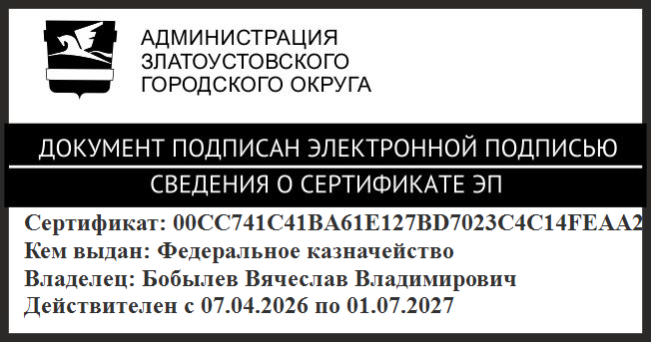 | В.В. Бобылев

